Tiết 3. Tiếng Việt
T182: LUYỆN TẬP: VIẾT THƯ ĐIỆN TỬ
I. Yêu cầu cần đạt
1. Kiến thức
- HS viết được lá thư gửi bạn bè theo hình thức thư điện tử.
- Bước đầu biết thể hiện tình cảm với bạn bè qua bức thư.
- Hình thành và phát triển năng lực ngôn ngữ giao tiếp.
- Giáo dục lồng ghép kĩ năng công dân số: HS biết viết thư và gửi thư cho người thân, bạn bè qua hòm thư điện tử.
2. Năng lực
- Năng lực giao tiếp, viết, tự chủ, tự học: lắng nghe, đọc bài và trả lời các câu hỏi. Nêu được nội dung bài.
- Năng lực giải quyết vấn đề, sáng tạo và hợp tác.
3. Phẩm chất
- Phẩm chất chăm chỉ học tập, biết giúp đỡ, chia sẻ với bạn bè, sống có trách nhiệm với mọi người...
- Mạnh dạn, tự tin khi giao tiếp.
II. Đồ dùng dạy học
- máy soi, điện thoại, máy tính

III. Các hoạt động dạy học chủ yếu
Hoạt động của giáo viên | Hoạt động của học sinh
1. Khởi động, kết nối: 3-5’
- GV tổ chức trò chơi để khởi động bài học.  ?Nhà em có ai đi làm xa không?  ?Em thường làm cách nào để trao đổi hay nói chuyện với những người ở xa  - GV nhận xét, tuyên dương, dẫn dắt vào bài mới | - HS tham gia chơi:  - HS đọc các câu
2. Luyện tập: 27-29’
Bài 1: Đọc bức thư điện tử và trả lời câu hỏi (làm việc nhóm) 8-10’  a) Bức thư do ai viết? Gửi cho ai?  - GV trình chiếu thư điện tử mời 1 HS đọc yêu cầu  - Hướng dẫn HS đọc kĩ thư và xác định thư do ai viết và gửi cho ai?  - GV gọi đại diện nhóm trình bày  - Mời các nhóm nhận xét, bổ sung.  + H: Vì sao em biết lá thư bạn Sơn viết gửi cho bạn Dương?  - GV nhận xét, khắc sâu những dấu hiệu về thư điện tử  b) Thư gồm những phần nào?  - GV định hướng HS đọc kĩ các thông tin nằm bên ngoài thư, yêu cầu HS chỉ ra sự tương ứng giữa thông tin nằm ngoài với các phần của lá thư.  - Hướng dẫn HS làm việc theo nhóm  - GV y/c đại diện nhóm trình bày  - GV nhận xét, chốt các phần của một lá thư điện tử: Phần đầu thư – Nội dung – Cuối thư  - GV gợi ý cho HS so sánh thư điện tử với thư tay; nói được tiện ích của thư điện tử  - GV nhận xét, khắc sâu  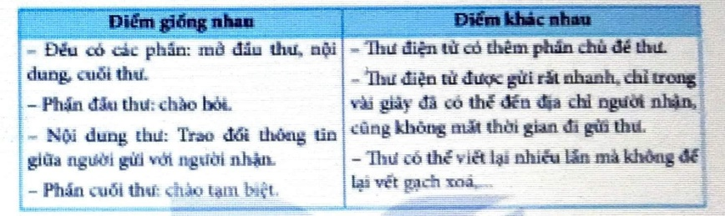  c) Muốn viết thư điện tử cần có những phương tiện gì?  - GV hướng dẫn HS thảo luận theo nhóm: Muốn viết thư điện tử cần có những phương tiện gì?  - Y/C đại diện nhóm trình bày  - GV nhận xét, bổ sung: Để viết thư điện tử cần có máy tính, điện thoại thông minh kết nối In-ter-net  Bài 2: Thảo luận về các bước viết thư điện tử  (5-7’)  - GV trình chiếu sơ đồ viết thư điện tử lên bảng  - GV dùng máy tính có kết nối In-ter-net làm mẫu; trong quá trình làm mấu GV cho HS nhận biết các bước.  - GV lưu ý HS là địa chỉ người nhận phải chính xác  - Mời HS nhắc lại các bước viết thư điện tử.  - GV nhận xét, bổ sung.  Bài 3: Dựa vào bài tập 1, đóng vai Dương viết thư trả lời bạn (làm việc cá nhân) 10-12’  - GV yêu cầu HS đọc yêu cầu bài tập.  - GV hướng dẫn mỗi HS trong vai Dương viết thư trả lời bạn Sơn.  - Soi bài - Gọi một số HS đọc thư trả lời  - GV nhận xét, bổ sung  - Giáo dục lồng ghép kĩ năng công dân số: HS biết viết thư và gửi thư cho người thân, bạn bè qua hòm thư điện tử. | - HS thảo luận theo nhóm  - Đại diện nhóm trình bày:  Lá thư do bạn Sơn viết và gửi cho bạn Dương.  - Dựa vào địa chỉ người nhận thư duong@gmail.com, dựa vào nội dung lá thư, dựa vào lời xưng hô Sơn-Dương  - HS đọc và làm theo định hướng của GV  - HS làm việc theo nhóm.  - Đại diện nhóm trình bày:  - Các nhóm nhận xét, bổ sung.  - HS so sánh thư điện tử và thư tay  - HS làm việc theo nhóm 2.  - Đại diện nhóm trình bày.  - HS quan sát, đọc lần lượt các bước trong sgk.  - Xem các bước GV làm mẫu.  - 2- 3 HS nêu lại các bước.  - HS đọc yêu cầu  - HS làm việc cá nhân. (Viết thư trên điện thoại thông minh hoặc máy tính)  - Một số HS đọc thư trả lời  - Nhận xét góp ý.
3. Vận dụng, củng cố: 3-4’
- GV cho Hs thi nói các bước viết thư điện tử  - GV giao nhiệm vụ HS về nhà viết một bức thư điện tử chúc mừng sinh nhật bạn.  - Nhận xét, đánh giá tiết dạy. | - HS nói nối tiếp  - HS lắng nghe, về nhà thực hiện.
IV. Điều chỉnh sau giờ học:
–––––––––––––––––––––––––––––––––––––––

